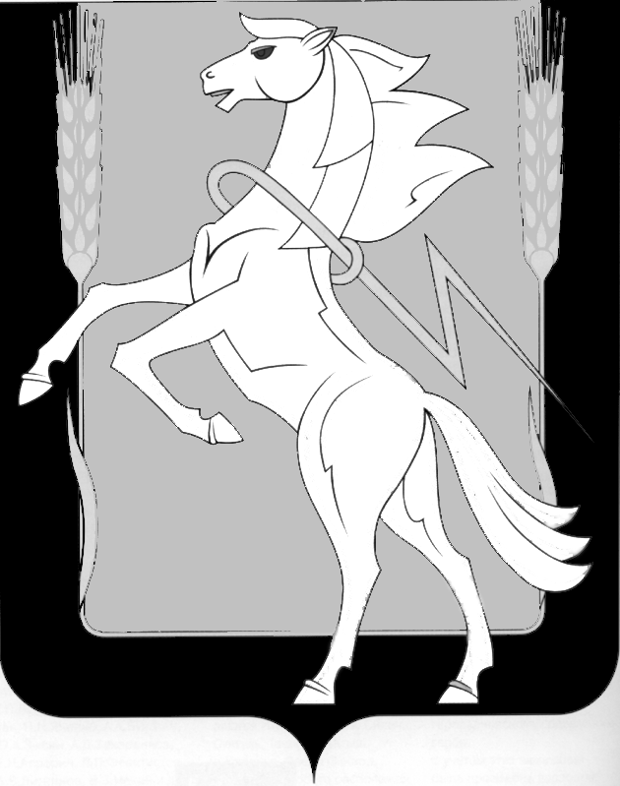
СОВЕТ ДЕПУТАТОВ РОЩИНСКОГО СЕЛЬСКОГО ПОСЕЛЕНИЯ СОСНОВСКОГО МУНИЦИПАЛЬНОГО РАЙОНА
ЧЕТВЕРТОГО СОЗЫВА

Р Е Ш Е Н И Е
от 29 августа 2024 года № 263
п. Рощино

«О внесении изменений в Решение № 29 от 08.04.2020 г.
«О порядке возмещения расходов,
связанных с осуществлением полномочий
Главы Рощинского сельского поселения»

В соответствии с Федеральным законом от 06.10.2003 № 131-ФЗ "Об общих принципах организации местного самоуправления в Российской Федерации", Уставом Рощинского сельского поселения, принятым Постановлением № 6 от 28.04.2005 года (ст.27 п. 8), Совет депутатов Рощинского сельского поселения четвертого созыва

РЕШАЕТ:

1. Внести изменение в Положение «О порядке возмещения расходов, связанных с осуществлением полномочий Главы Рощинского сельского поселения. п. 2 читать в новой редакции «Стоимость арендуемого транспортного средства в месяц не должна превышать 5 747, 00 рублей, в т.ч. НДФЛ
2. Направить настоящее Решение Главе Рощинского сельского поселения для подписания.
3. Настоящее решение вступает в силу с момента подписания и распространяется на правоотношения с 01 июля 2024 года.

Глава Рощинского Председатель Совета депутатов
сельского поселения Рощинского сельского поселения
___________ Е.В. Шульгина _____________С.Ю. Волосникова

